安全な看板で
お客様に選ばれる会社やお店に！
看板の安全管理には、日常点検による早期発見、危険サインへの早期対応、
保守管理のスケジュール化の3ステップが不可欠です。
安全な看板は、会社やお店のイメージをアップし、信用・信頼を担います。
１ 日常点検で、セルフチェック！ 早期発見が事故を防ぎます

屋外広告物は、雨や風、強い日差しなどの厳しい自然環境にさらされています。
表面はきれいな看板に見えても、内部では気づかぬうちに腐食が進み、落下や倒壊等の事故を
生じ、取り返しのつかない事態を招く恐れがあります。
日常的に、目視による「危険サイン」のセルフチェックを行いましょう。
＜ 日常点検 チェック表 ＞
セルフチェック項目 | 危険サイン 有
取付（支持）部分に、サビ、腐食が出ていませんか | □
主要部材に、変形、サビ、腐食がありませんか。 | □
ブラケットからサビの汚ダレが出ていませんか。 | □
看板が傾いていませんか。 | □
パネル板に、ひびや破損がありませんか。 | □
パネル板が、がたついたり、外れかけたりしていませんか。 | □
表示面の汚染、変色、剥離がありませんか。 | □
照明は正常に点灯していますか。 | □
照明器具が、傾いたり、外れかけたりしていませんか。 | □
部材･部品が欠落していませんか。 | □

※震度5以上の地震や大型台風の後などは、屋外広告業者に臨時点検を依頼しましょう。

２ 危険サインは、屋外広告業者に依頼！ 早期対応がリスクを抑えます

「危険サイン」を見つけたら、屋外広告業者に詳細な点検や補修等を依頼しましょう。
早期に対応すれば、サビを落とし保護材を塗布する等の簡単な処置で済むものも、放っておく
と取替えや大規模補修により多額の費用がかかり、事故が発生した場合は賠償責任を問われるこ
ともあります。後回しは、大きなリスクとなります。
3 許可更新申請時に、総合点検！ スケジュール化で安全管理のしくみづくり

看板を安全に長持ちさせるためには、保守管理をスケジュール化しておく必要があります。
許可更新申請のタイミングで、しっかりと総合的な安全点検や補修などを行い、問題点を解決
しておくことが、持続可能な安全管理のしくみづくりにつながります。
【問い合わせ】長崎県屋外広告物関係機関連絡会議
事務局：長崎県土木部都市計画課景観班 TEL：095-894-3151 FAX：095-894-3462
電子メールs08020@pref.nagasaki.lg.jp 又は各自治体の屋外広告物所管部局へ

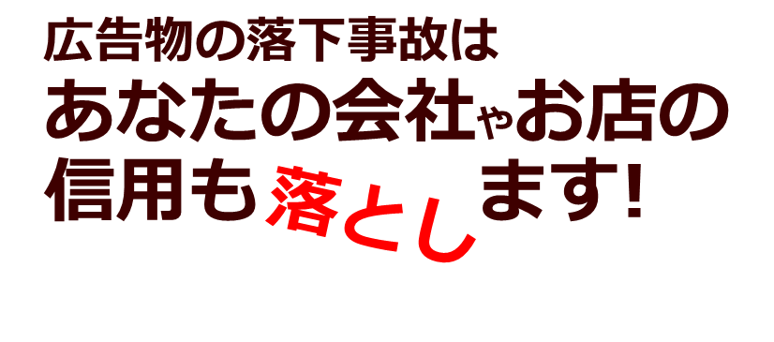
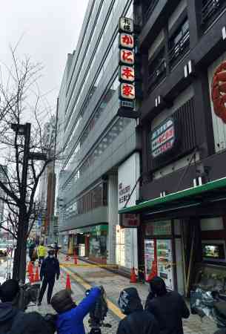
約15ｍの
高さから
落下

万一、看板事故で第三者に被害を与えた場合、積み重ねてきた会社やお店の信用を一瞬で失うことになりかねません。
看板の事故は、多額の賠償金や風評により、事業の継続が脅かされるようなリスクもはらんでいます。

2015年2月、札幌市内の飲食店ビルの外壁に取付けられた看板の一部が落下し、歩道を通行していた女性の頭部に当たり重傷を負わせる事故が発生しました。外壁への取付け部品が腐食したことで強度が低下し、強風の影響で落下したものとみられています。
1997年、台風による強風で渋谷区商店街入口に設置されていた旧アーケード看板(重さ4ｔ)が倒壊、数人が下敷きとなり男性一人が死亡。この事故で商店街組合、役員、理事が計１億円の賠償金を負いました。看板会社が所有者に安全点検を勧めたものの放置されていたそうです。
看板事故が報道されるのは、人身事故を伴う場合などごく一部、氷山の一角に過ぎません。
長崎県内でも事故が続発しています。あなたの看板は、大丈夫ですか？

高まる看板事故のリスク！県内でも事故続発。

近年、ニュースに取り上げられる看板事故が目立つようになりました。
台風の強大化など自然環境の変化に加え、バブル期に設置された大看板が管理されずに
放置されるケースもあり、看板事故のリスクは、年々、加速度的に高まっています。

＜ 近年の主な看板事故年表 ＞
時 期 | 事 故 概 要
2007.06 | 新宿西口雑居ビルのイタリアンレストランの看板が落下。女性が下敷きになり骨盤骨折の重傷を負った。警察署は業務上過失傷害の疑いでビル管理者や店側に事情聴取した。
2013.03 | JR赤羽駅前のバス停留所で、横1.5m、縦0.8mの看板が強風の影響で飛ばされ、通行中の30歳の男性を直撃。右手首骨折の他、顔にもケガを負った。
2013.05 | 新宿駅西口近くの１０階建てビルで、屋上に設置された看板のステンレス製枠の一部が落下。約３５ｍ下の歩道を歩いていた女性に当たり軽傷。
2013.10 | 秋葉原にある家電量販店の看板枠材が落下する恐れが生じ、東京消防庁は、はしご車を出動させ応急処置にあたった。けが人なし。
2014.03 | 西武新宿線の鷺ノ宮駅の上りホームで、高さ約４ｍの天井から２本の支柱でつり下げていた、重さ約２２㎏の金属製案内看板が落下。けが人なし。
2015.12 | 札幌市の飲食店で強風により袖看板の付属部材（重さ25㎏）が落下、通行人の女性を直撃し意識不明の重体となった。原因は老朽化によるものだが、看板本体の安全点検は30年間、目視による確認しか行っていなかった。
2016.04 | 長崎県時津町で、強風により飛ばされた美容室の看板の一部（プラスチック製 楯横60㎝）が近くのバス停にいた女性の頭部に当たり、3センチの切り傷を負った。
2016.10 | 長崎市滑石5丁目の雑居ビルの屋上に設置されていた看板の一部（鉄製、重さ2㎏）が強風により落下し、歩行中の男性の頭部を直撃、頭蓋骨陥没骨折の重傷を負った。

◆袖看板（壁面突出し看板）
ブラケットからの汚ダレ、板面の破損、看板内部の腐食、板面の破損など。
高所に設置されている場合は、板面の一部や部品が落下しただけでも、重大な事故に
つながる恐れがあります。

身近に潜む、危険!!な看板

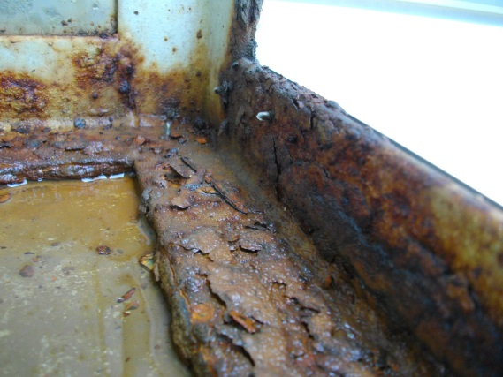
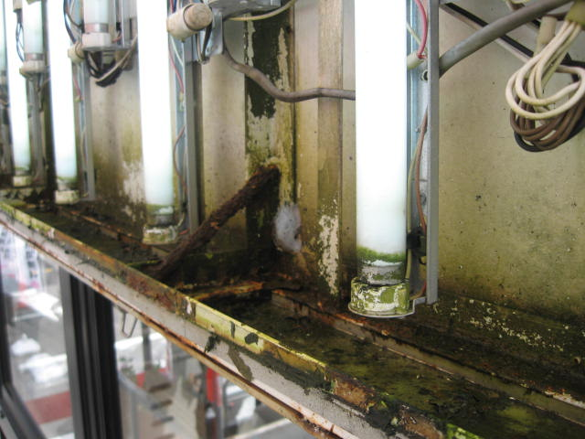
↑看板面(アクリル板)のひび、割れ、ゆがみ板面の落下により、内部に水が入り腐食
する原因に。

↑内照式看板内部の腐食、
部材の腐食器具の劣化に
よる出火の恐れも。

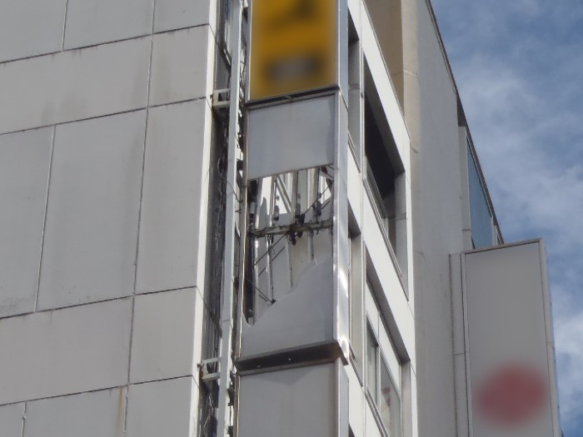

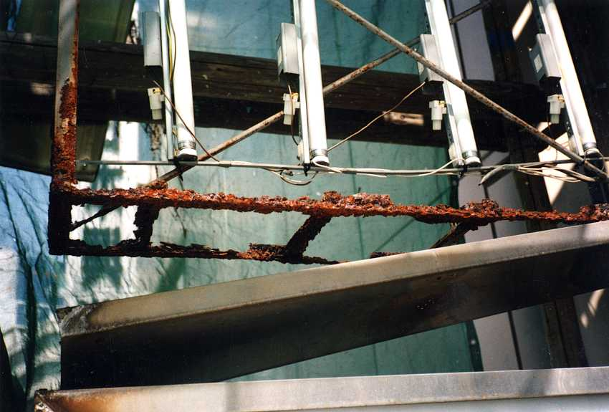
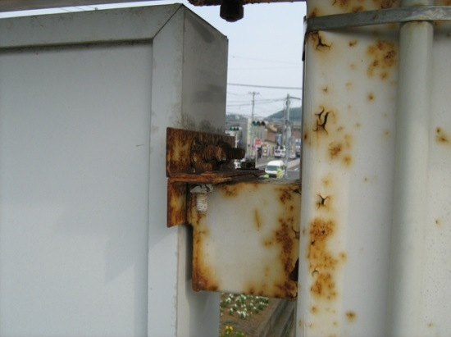
←取付金具のサビや腐食。ボルトやビス等が欠落していたら緊急の対応が必要。
放置すると看板が落下する恐れも。

↑看板底部の脱落

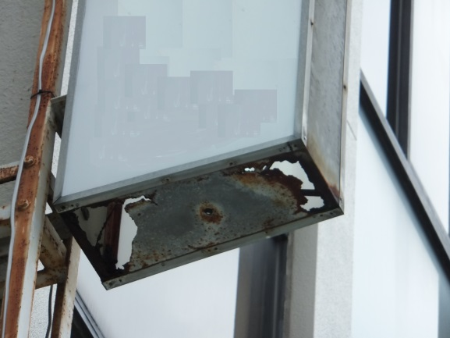
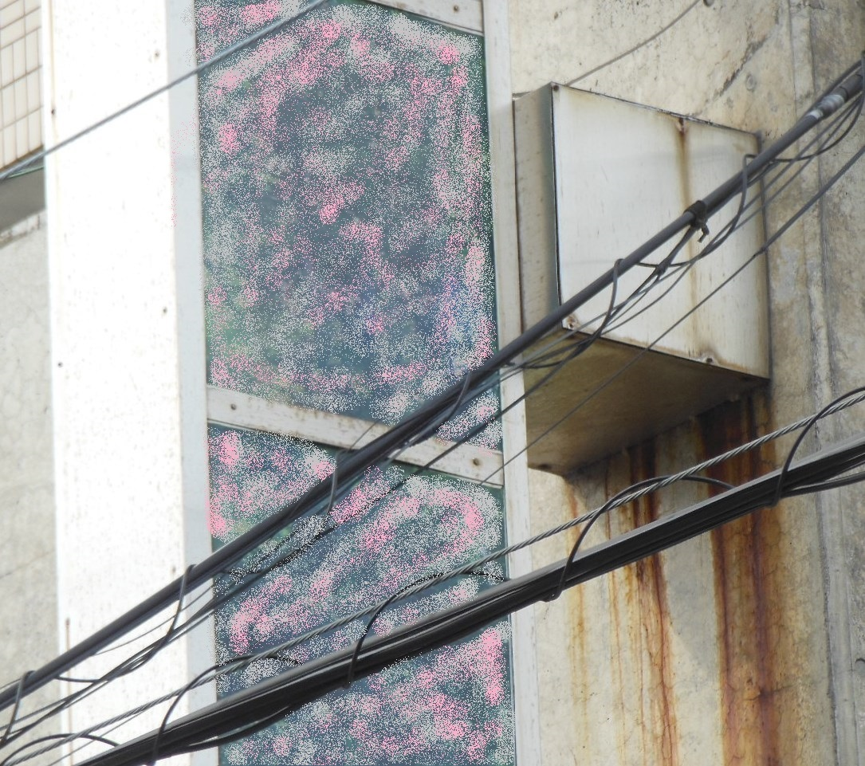

ブラケット下に汚ダレが見られると、内部の取付金具にサビや腐食
の可能性がある。
←

↑看板底部の留め具が壊れるとアクリル板が抜け落ちる原因にも。

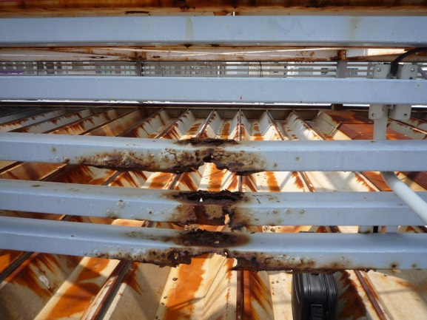
◆屋上看板
老朽化した屋上広告塔の骨組みや目隠しルーバーがサビによる
腐食でボロボロに。高所での大改修や撤去作業は、費用も高額になります。
外照式の屋上看板では
照明器具のアーム接合部
の腐食やボルトのゆるみ
があると器具が落下する
恐れがあります。

↑目隠しルーバーのサビ・腐食。
↑内部鉄骨のサビ・腐食。
↓屋上広告塔の内部構造
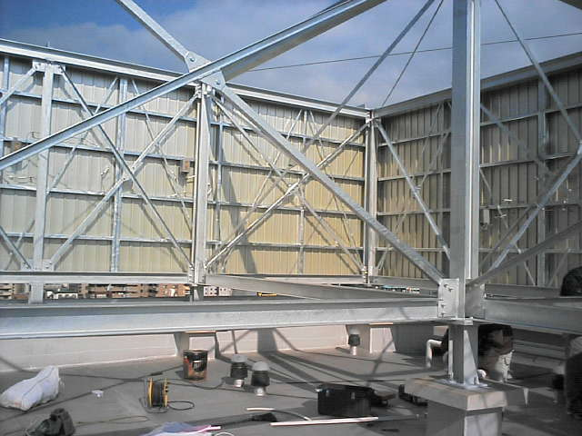

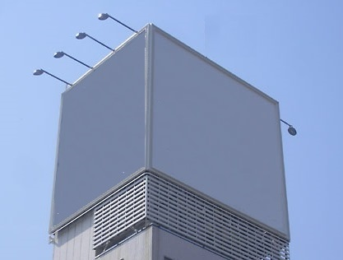
←照明器具とアーム

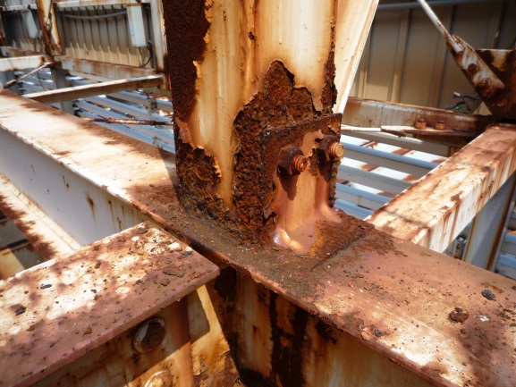

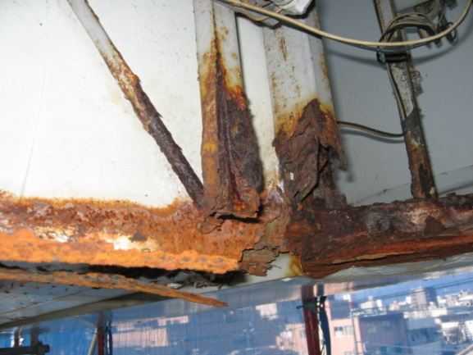

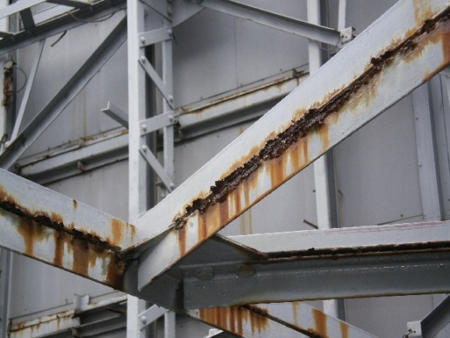

↑板面裏側のサビ、腐食。
サビによる腐食はミルフィーユ
状に剥がれ崩落する恐れも。
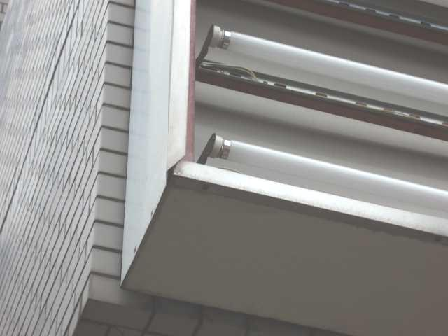
危険サインを示す看板は、あなたの身近にも！？
◆壁面看板
表示パネルの四方を押さえ枠で固定する欄間看板。
複数枚のパネルを使用する場合は、隣り合うパネル
同士をきちんと固定しないと、振動や風などで落下
する恐れがあります。

←パネルの変形、ズレ、破損の他、パネルの押さえ枠が変形し落下する場合も。
落下したパネル板→
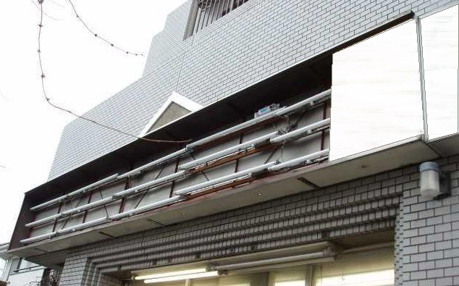

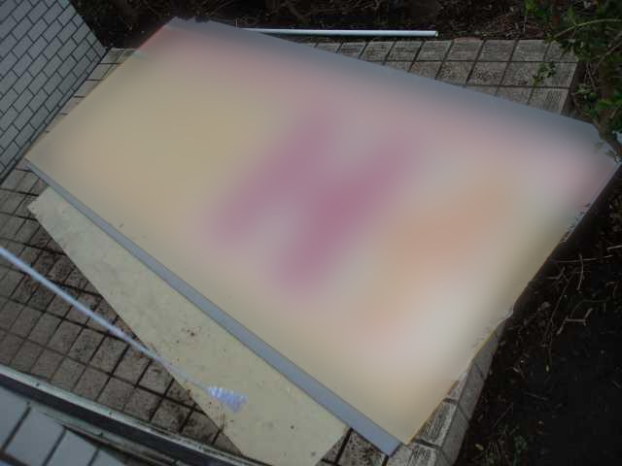

◆野立看板（建植看板、自立看板、ポール看板等）
地上に建てられたものの総称。柱の形状によりポール看板等とも呼びます。
柱の根元、看板と柱の接合部にサビが出ていないか確認。看板から柱への汚ダレにも注意
しましょう。柱の根元に水が溜まっていると根腐れによる倒壊の危険があります。

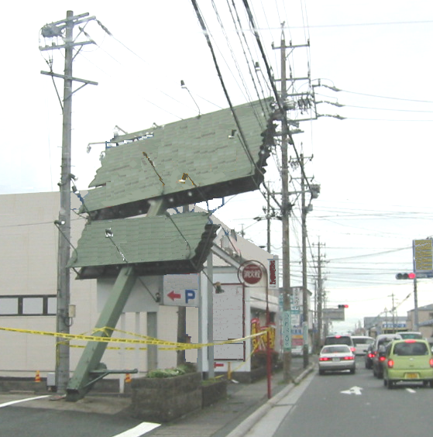
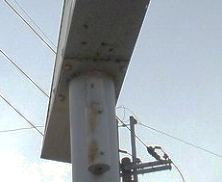
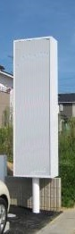
倒壊・落下の危険を見つけたら！
◆付近を立入禁止にし、見張りを置く。
◆信頼できる屋外広告業者に連絡。
◆人通りの多い場所では警察にも連絡。
交通の激しい沿道で看板の柱が折れたが、隣地の看板が支えとなり、道路への倒壊を免れた事故。
電線を切断すると停電による損害賠償額は膨大な金額になることも。

↑看板本体からポールへの
汚ダレがあると、接合部に
サビや腐食が進行する恐れ。

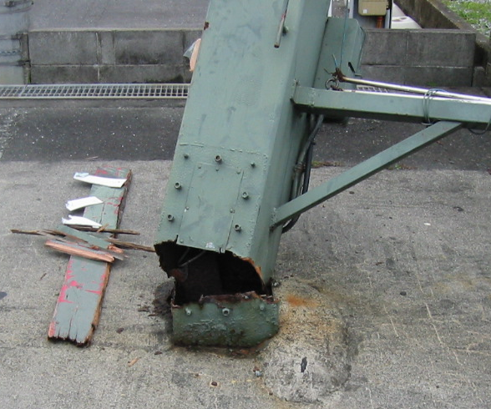
折れた柱の根元。 →
点検口のボルト穴から
サビが入り腐食して、
鉄骨が破断した。

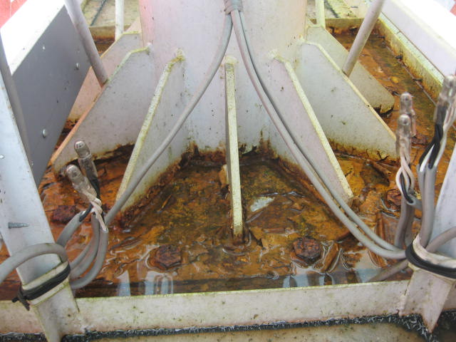

看板の根元がカバーで
覆われている場合、表面
はきれいでも内部でサビが進行している恐れも。
→

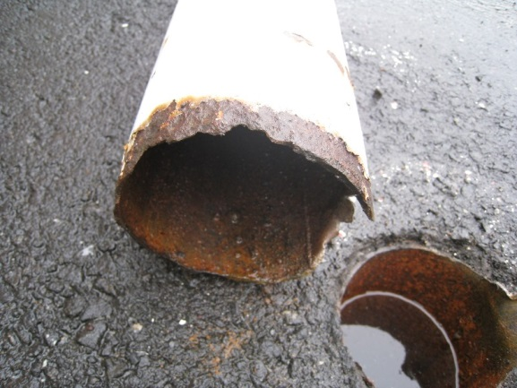

↑柱根元のサビを放置し、倒壊。

